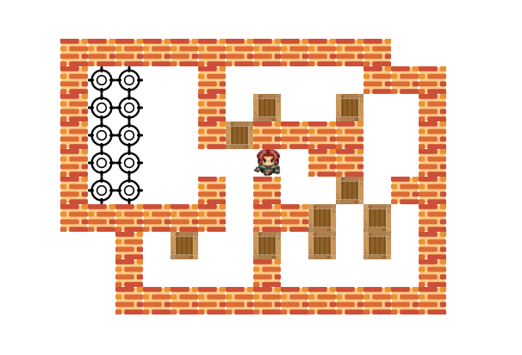
Báo cáo môn CS106
BT2 – A* algorithm for Sokoban
Sinh viên thực hiện:
Nguyễn Gia Bảo - 22520109
Giảng viên hướng dẫn:
Lương Ngọc Hoàng

Giới thiệu về thuật toán A*

Theo Wikipedia, trong khoa học máy tính, A* (đọc là A sao) là thuật toán tìm kiếm trong đồ thị. Thuật toán này tìm một đường đi từ một nút khởi đầu tới một nút đích cho trước (hoặc tới một nút thỏa mãn một điều kiện đích). Thuật toán này sử dụng một "đánh giá heuristic" để xếp loại từng nút theo ước lượng về tuyến đường tốt nhất đi qua nút đó. Thuật toán này duyệt các nút theo thứ tự của đánh giá heuristic này. Do đó, thuật toán A* là một ví dụ của tìm kiếm theo lựa chọn tốt nhất (best-first search).
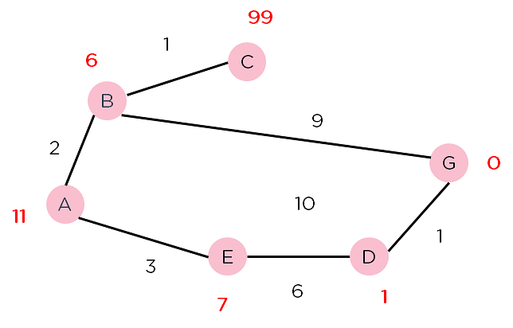
Minh họa 1 đồ thị dùng thuật toán A* sẽ có thêm các giá trị heuristic (màu đỏ)
Sự khác biệt của thuật toán A* so với các thuật toán đã thực hiện ở bài tập trước là “hàm đánh giá heuristic”. Đây là một hàm tính toán, để ước lượng khoảng cách (chi phí ước lượng) từ node hiện tại đến node đích. Dựa vào giá trị này, chúng ta có thể cài đặt cho máy tính chọn những node "có khả năng” là ngắn nhất để đến được đích.
Tương tự như UCS, ta sẽ dùng một cấu trúc dữ liệu ưu tiên để lưu danh sách các node, nhưng thay vì giá trị ưu tiên là cost (chi phí thực hiện bước đi), ta sẽ dùng tổng: cost + heuristic.
- Việc xây dựng hàm heuristic rất quan trọng, vì nó có thể ảnh hưởng đến quyết định của máy tính tại từng node, từ đó có thể dẫn đến kết quả tốt/xấu nhất.

Cách xây dựng hàm heuristc
Xét 2 điểm A và B, ta sẽ có thể tính khoảng cách giữa chúng bằng 2 cách phổ biến: Manhattan distance và Euclidean distance
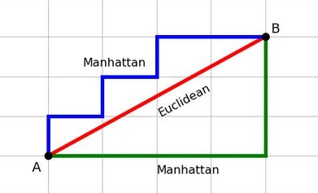
Minh họa 2 cách tính khoảng cách
Euclidean distance được tính là khoảng cách nối thẳng từ điểm A đến B (hay còn gọi là quãng đường chim bay), trong khi Manhattan distance được tính bằng tổng khoảng cách giữa tung độ và hoành độ giữa hai điểm.
Trong bài lần này chúng ta sẽ sử dụng Manhattan distance, bởi vì phương pháp này sẽ cho phép nhân vật của chúng ta di chuyển theo 4 hướng khác nhau. Thêm vào đó, trong các màn chơi, giữa 2 điểm bất kì trong bản đồ, đều sẽ xuất hiện vật cản (wall), nên chúng ta càng không thể đi thẳng đến đích như Euclidean distance.
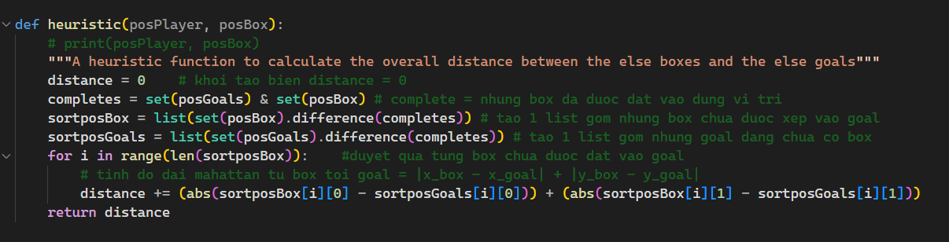
Xây dựng hàm heuristic trong Python

Thực hiện thuật toán

Lần lượt chạy các màn chơi sử dụng A*, so sánh với thuật toán UCS, ta sẽ có bảng sau:
Level | A* |  |  | UCS
Level | Time (second) | Number of explored nodes | Cost | Time (second) | Number of explored nodes | Cost
1 | 0.01 | 91 | 7 | 0.05 | 720 | 6
2 | 0.00 | 39 | 5 | 0.00 | 64 | 5
3 | 0.01 | 58 | 9 | 0.07 | 509 | 9
4 | 0.00 | 29 | 4 | 0.00 | 55 | 4
5 | 0.08 | 493 | 12 | 69.83 | 357203 | 10
6 | 0.01 | 214 | 14 | 0.01 | 250 | 14
7 | 0.06 | 791 | 10 | 0.49 | 6046 | 10
8 | 0.2 | 2353 | 65 | 0.2 | 2383 | 65
9 | 0.00 | 38 | 5 | 0.01 | 74 | 5
10 | 0.01 | 199 | 25 | 0.01 | 218 | 25
11 | 0.02 | 285 | 27 | 0.02 | 296 | 27
12 | 0.04 | 573 | 16 | 0.09 | 1225 | 16
13 | 0.12 | 1692 | 24 | 0.16 | 2342 | 24
14 | 0.86 | 8079 | 16 | 2.69 | 26352 | 16
15 | 0.24 | 2187 | 62 | 0.26 | 2505 | 62
16 | 0.27 | 1294 | 28 | 13.75 | 57275 | 22
17 | 24.48 | 0 | 0 | 23.47 | 0 | 0
18 | - | - | - |  | - | -
Chú thích: “-“là thuật toán không trả về kết quả do giới hạn của phần cứng. Các màn chơi có cost 0 nghĩa là màn chơi không có lời giải. Number of explored nodes là số node mà thuật toán phải duyệt qua trước khi đến được node đích (end state).

- Ta có thể thấy, tổng thời gian chạy và số node phải duyệt của A* qua các màn chơi là vượt trội hoàn toàn so với UCS, đặc biệt là:
- Ở level 5, A* nhanh hơn UCS khoảng 872,8 lần và số node phải duyệt qua ít hơn 724,5 lần.
- ở level 16, A* nhanh hơn UCS khoảng 51 lần và số node phải duyệt qua ít hơn khoảng 44,2 lần.
Tuy nhiên, khi xét đến kết quả trả về thì ở những level 1, 5, 16 UCS cho ra những phương án tối ưu hơn về cost.
Nhưng level 18 vẫn là “bất khả thi” với 2 thuật toán trên.
Để giải thích cho sự khác biệt này, ta sẽ có thể dễ dàng thấy được tốc độ của A* nằm ở “sự chỉ dẫn” của hàm heuristic. Với giá trị heuristic, A* có thể nhanh chóng chọn ra những bước đi khiến người chơi đến gần với end state hơn (do không cần mở ra những node không dẫn đến end state), so với việc tìm kiếm trong tất cả các bước đi có thể như UCS. Tuy nhiên, cũng do hàm heuristic chưa được tối ưu hoàn toàn, nên trong những level nhất định, nó sẽ chỉ ra những con đường không tối ưu bằng UCS.

Cải tiến heuristic
Ta nhận thấy, sự khác biệt giữa A* và UCS nằm ở hàm heuristic, độ hiệu quả của A* sẽ phụ thuộc vào giá trị trả về của hàm heuristic.
- UCS là một trường hợp đặc biệt của A* khi tất cả giá trị heuristic đều bằng 0.
Như chúng ta đã biết, A* sẽ thực sự tối ưu khi heuristic là nhất quán (consitent) đối với graph search. Nghĩa là heuristic của 1 cung bất kì sẽ nhỏ hơn hoặc bằng chi phí thực sự giữa cung đó.
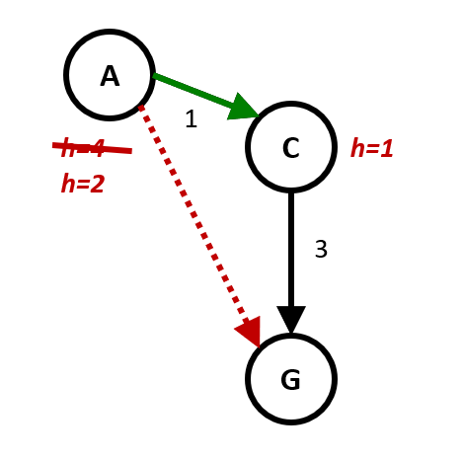
h(A) – h(C) <= cost(A to C)

- Càng giảm giá trị heuristic thì kết quả của A* sẽ càng giống với UCS.
Sau một loạt những thử nghiệm, em kết luận được nên dùng giá trị heuristic/2.5 thì sẽ được kết quả tối ưu của A* trên các màn chơi (trừ level 17 và level 18).

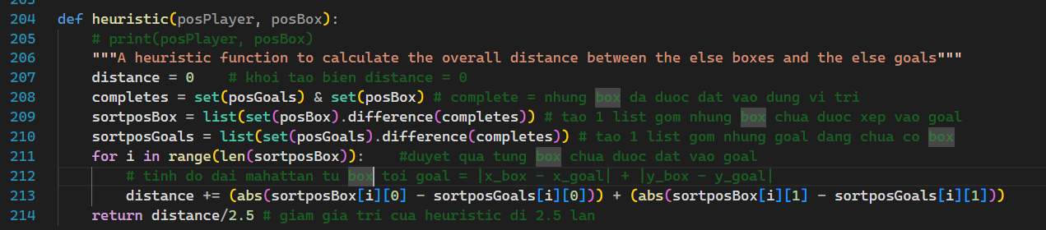
Hàm heuristic trả về giá trị heuristic giảm đi 2.5 lần
Lúc này, ta sẽ có được một bảng so sánh mới:
Level | A* cũ |  |  | A* cải tiến |  |  | UCS
Level | Time (second) | Number of explored nodes | Cost | Time (second) | Number of explored nodes | Cost | Time (second) | Number of explored nodes | Cost
1 | 0.01 | 91 | 7 | 0.02 | 268 | 6 | 0.05 | 720 | 6
2 | 0.00 | 39 | 5 | 0.00 | 52 | 5 | 0.00 | 64 | 5
3 | 0.01 | 58 | 9 | 0.01 | 75 | 9 | 0.07 | 509 | 9
4 | 0.00 | 29 | 4 | 0.00 | 44 | 4 | 0.00 | 55 | 4
5 | 0.08 | 493 | 12 | 0.08 | 5648 | 10 | 69.83 | 357203 | 10
6 | 0.01 | 214 | 14 | 0.01 | 237 | 14 | 0.01 | 250 | 14
7 | 0.06 | 791 | 10 | 0.27 | 2836 | 10 | 0.49 | 6046 | 10
8 | 0.2 | 2353 | 65 | 0.2 | 2385 | 65 | 0.2 | 2383 | 65
9 | 0.00 | 38 | 5 | 0.00 | 36 | 5 | 0.01 | 74 | 5
10 | 0.01 | 199 | 25 | 0.02 | 215 | 25 | 0.01 | 218 | 25
11 | 0.02 | 285 | 27 | 0.02 | 290 | 27 | 0.02 | 296 | 27
12 | 0.04 | 573 | 16 | 0.08 | 988 | 16 | 0.09 | 1225 | 16
13 | 0.12 | 1692 | 24 | 0.18 | 2171 | 24 | 0.16 | 2342 | 24
14 | 0.86 | 8079 | 16 | 2.47 | 20232 | 16 | 2.69 | 26352 | 16
15 | 0.24 | 2187 | 62 | 0.3 | 2430 | 62 | 0.26 | 2505 | 62
16 | 0.27 | 1294 | 28 | 1.47 | 5781 | 22 | 13.75 | 57275 | 22
17 | 24.48 | 0 | 0 | 24.48 | 0 | 0 | 23.47 | 0 | 0
18 | - | - | - | - | - | - |  | - | -
Từ bảng trên , chúng ta có thể thấy khi giảm giá trị heuristic đi, sẽ khiến thời gian chạy cũng như số node phải duyệt của A* tăng lên, nhưng lượng tăng về thời gian là không đáng kể, A* mới này vẫn có thời gian thực thi tốt hơn rất nhiều so với UCS ở các level phức tạp như level 5 và level 16. Thêm nữa, kết quả A* mới cũng đã đưa ra được những phương pháp tối ưu như UCS, ta có thể thấy ở các level 1, 5, 16 giá trị cost đã tối ưu hơn so với trước khi giảm giá trị heuristic. Có sự đánh đổi về thời gian để đổi lấy kết quả tối ưu khi thực hiện A*, nhưng nhìn chung, sự đánh đổi về thời gian này là “chấp nhận được” khi chơi những level có độ phức tạp lớn, thời gian tăng lên ít nhưng kết quả luôn là đường đi tối ưu nhất.
Tuy nhiên, A* mới này vẫn chưa thể giải được level 18.
Tổng kết: A* với hàm heuristic bị giảm đi 2.5 lần là lời giải tối ưu cho các level từ 1 đến 16 khi ta muốn tìm được đường đi tốt nhất, còn khi muốn ưu tiên tốc độ thì chúng ta nên sử dụng A* với hàm heuristic mặc định

___HẾT___

